湯けむりマルシェ開催要項

1 目的　　　トランスイート四季島の来訪にあわせて，大崎市や大崎地域の特産品を販売する「湯けむりマルシェ」を開催し，全国からいらっしゃるお客様へ本市をPRする。あわせて，鳴子温泉街の宿泊客や地元客にも周知し，鳴子温泉地域全体の活性化，今後の観光客増大へとつなげるもの。

2 名称　　　湯けむりマルシェ

3 開催日　　令和7年 4月10日(木)，4月17日（木），4月24日(木)，5月22日（木），5月29日（木），

6月 5日(木)，6月12日（木），6月26日（木）

7月　3日（木），7月10日（木），7月17日（木）7月24日（木），7月31日（木），

8月21日（木），8月28日（木），

9月 4日（木），9月11日（木），9月18日（木），9月25日（木），

10月 2日(木)，10月９日（木），10月23日（木），11月20日（木）　　合計23回

4 時間　　　午前8時～10時30分（搬入は7時～8時，搬出は10時30分～11時）

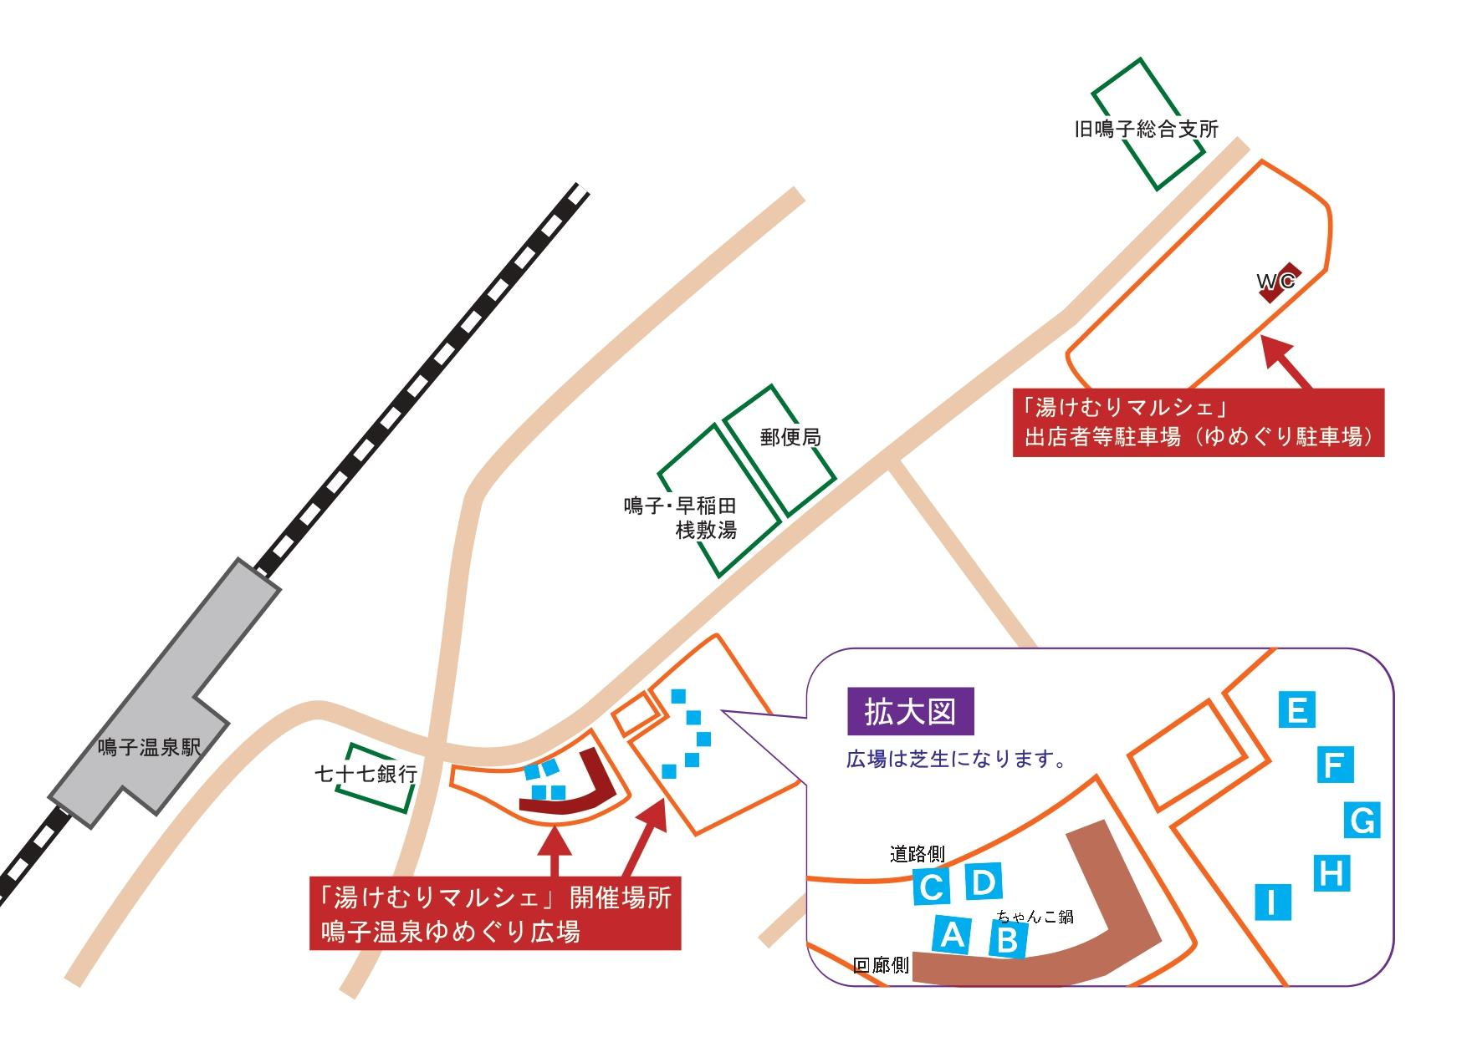

5 場所　　　鳴子温泉ゆめぐり広場（大崎市鳴子温泉字湯元108）

6 販売品　　農産加工品，酒，菓子，工芸品

飲食を伴う出店（キッチンカー含む）

7 会場レイアウト　　右のとおり

8 会場設営費　各開催期間2,000円（テント設営費として）

　　　　　　　開催期間Ⅰ：4月～6月，開催期間Ⅱ：7月・8月，開催期間Ⅲ：9月～11月

9 設備　　　次の基本セットについては，無料貸し出しとする

①テント1張（2.5～3m×2.5～3m），②テーブル 2台（W180cm×D45cm×H70cm）

10 その他 （1）インバウンドへの対応や電子決済普及の流れに合わせ，

キャッシュレス決済の導入を推奨いたします。（※必須ではございません。）

（2）「TRAIN SUITE四季島」が来訪しない場合も，予定通り開催する。

（3）天候や感染症の拡大等により，開催が適切でない場合は，中止と判断する。

（4）出店に関する各種事項は「湯けむりマルシェ出店者要領」を別に定める。

11 主催者　　トランスイート四季島受け入れ大崎市実行委員会

事務局：大崎市産業経済部観光交流課内

℡：0229-23-7097　FAX：0229-23-7578　メール：kk@city.osaki.miyagi.jp